РАССМОТРЕНО  Руководитель ШМО  _______ /Емельянова Е.И. Д.И. | СОГЛАСОВАНО  Заместитель руководитель по УВР  МБОУ «Школа № 130»  _______ /Мурзина М.Н./ | УТВЕРЖДАЮ  Директор  МБОУ «Школа № 130»  _______ /И.Н.Самаркина/

Приложение к рабочей программе основного общего образования
(контрольно – измерительные материалы для проведения промежуточной аттестации) по музыке

для 6 класса
муниципального бюджетного образовательного учреждения
«Средней общеобразовательной школы №130
имени Героя Российской Федерации майора С.А. Ашихмина»
Московского района города Казани

Принято на заседании педагогического совета

Итоговая контрольная работа по музыке
6 класс

часть А
Тест

Выберите из предложенных вариантов ответов верный. Обведи их.
(За каждый правильный ответ по 1 баллу)

А-1. Русский композитор первой половины XIX в, автор 150 романсов и песен, самыми известными его произведениями являются «Красный сарафан», «На заре ты ее не буди», «Белеет парус одинокий» и другие. Его имя:
а) А. Е. Варламов б) А. Л. Гурилев в) А. С. Даргомыжский.

А-2.Как называется форма полифонической музыки, где главная мелодия звучит
поочередно в разных голосах?
а) прелюдия б) рапсодия в) фуга.
А-3 Как называется знаменитый вальс, который М. И. Глинка посвятил Е. Керн?
а) Вальс – фантазия б) Вальс цветов в) Вальс – расставание.

А-4 .Русский композитор начала XX века, пианист - виртуоз, дирижер, автор оперы «Алеко»
а) П. И. Чайковский б) С. В. Рахманинов в) С. С. Прокофьев.

А-5. Вид инструментальной музыки, имеющий словесную программу,
раскрывающую ее содержание, называется:
а) вокальная б) программная в) танцевальная.

А-6. Музыкальный портрет героя, составная часть оперы – это
а) ансамбль б) хор в) ария.

А-7. Для какого голоса написана Ария Сусанина?
а) бас б) баритон в) тенор.

А- 8. Как называется жанр вокально-инструментальной музыки, многочастное произведение для хора, солистов и оркестра торжественного характера?
а) соната б) кантата в) сюита.
А-9.Австрийский композитор – романтик, автор более 600 песен, фортепианных пьес, 9 симфоний и других произведений, это
а) Людвиг ван Бетховен б) Франц Шуберт в) Ференц Лист.

А-10. Как называется повествовательная песня, рассказывающая о необычных,
драматических или фантастических событиях, разновидность романса?
а) серенада б) баллада в) кантата

А-11. Музыкальное произведение из нескольких самостоятельных частей,
объединённых общим художественным замыслом называется:
а) сюита б) кантата в) увертюра
А-12. Автор оперы «Дон Жуан», австрийский композитор, музыкант – виртуоз –
а) И. Штраус б) Й. Гайдн в) В. А. Моцарт.

А-13. Какой композитор является автором баллады «Лесной царь»?
а) Ф. Лист б) Ф. Шопен в) Ф. Шуберт

А 14.Французский композитор, представитель музыкального импрессионизма
а) Лео Делиб б) Морис Равель в) Жорж Бизе.

А- 15. Особый музыкальный прием, при котором многократно повторяется один
и тот же мелодический оборот или ритмическая фигура называется:
а) модерато б) рубато в) остинато.

А-16. Исполнение музыки всем составом оркестра или всеми группами хора –
а) аншлаг б) тутти в) тембр.
А- 17. Как называется итальянский народный танец в стремительном темпе
в сопровождении бубна и гитары?
а) менуэт б) вальс в) тарантелла.

А-18. Великий немецкий композитор эпохи барокко, органист – виртуоз, педагог –
а) И. С. Бах б) Ж. Б. Люлли в) Г.Ф. Гендель.

А-19. Сколько скрипичных концертов написал А. Вивальди для концерта
«Времена года»?
а) 12 б) 4 в) 6
А-20. Какой танец в старину на своей родине в Германии назывался роллер - круженец или дреер – вертенец?
а) вальс б) полька в) мазурка

Часть В
( за каждый правильный ответ 3 б)

В-1 Как называется музыкальное произведение М Равеля, в котором солируют
ударные инструменты?
а) «Болеро» б) «Прощальная симфония» в) «Концерт для левой руки»

В-2 Как называется в музыке подражание чужому стилю, применяемое для воссоздания старинной эпохи в опере или балете?
а) стилизация б) интонация в) имитация.

В-3 Стиль культурной жизни конца 16 века, зародившийся в Италии, отличающийся
вычурными формами, сложностью, пышностью и динамикой, называется:
а) романтизм б) барокко в) классицизм.
В-4 Какой французский король открыл во Франции Академию танца?
а) Карл IX б) Генрих IV в) Людовик XIV.
В-5 Музыкальное произведение, рисующее сцены безмятежной
сельской жизни, картины природы.
а) Пастораль. б))ноктюрн в) этюд

часть С

1.В таблицу запиши имена композиторов: (5 баллов)

1  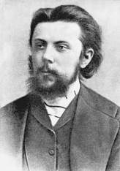 | 2  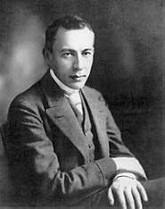 | 3  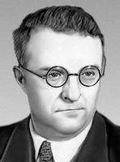 | 4  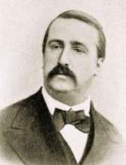

№  портрета | Фамилия, имя композитора
1

2

3

4

5

Впишите в таблицу название музыкальных инструментов.(5 баллов)
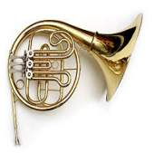 | 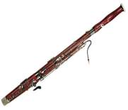 | 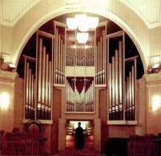 | 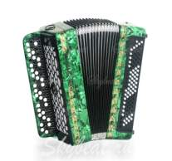 | 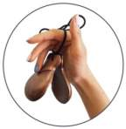
1 | 2 | 3 | 4 | 5

№  картинки | Название музыкального инструмента
1
2
3
4
5

Итого________________баллов

